Oppgave 1. Kommunikasjonssikring (32 %)

  - (10 p.) Gjør rede for hvordan du vil kunne gå fram for å dele hemmelig informasjon med en potensiell kommunikasjonspartner på internettet.

LF: I praksis er det mange måter å distribuere hemmelig informasjon (nøkler) på:

- A velger en nøkkel og sørger for fysisk overlevering av en kopi til B
- En tredjepart (TTP) genererer en nøkkel og overleverer fysisk kopier til A og B
- Hvis A og B har hatt kryptert forbindelse med hverandre tidligere, kan kopien av en ny nøkkel sendes over nettet kryptert med den gamle nøkkelen
- Hvis A og B har etablert kryptert forbindelse til en TTP, kan denne generere en ny nøkkel og sende kopier kryptert over nettet til A og B
- Bruk av asymmetrisk kryptografi med offentlige nøkler eller annen offentlig kjent informasjon

Fysisk overlevering av nøkler er kostbart og tungvint, og resulterer i lav datakapasitet. Metoden vil derfor normalt bare blir brukt i situasjoner der det ikke lar seg gjøre å få til en nettbasert løsning med tilstrekkelig sikkerhet.

For å forenkle problemet med forhåndsdistribusjon, lagring og korrekt bruk av nøkler i symmetriske kryptosystemer, har det etterhvert etablert seg en praksis med å sende sesjonsnøkkelen sammen med de krypterte dataene i sesjonen, kryptert med en nøkkelkrypterings-nøkkel. I en slik protokoll vil sender konstruere: 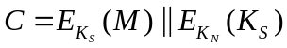, og mottaker rekonstruere: 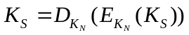, og deretter: 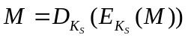. Nøkkelkrypteringsnøkkelen kan f.eks. være en forhåndsfordelt nøkkel på et nivå høyere i nøkkelhierarkiet enn sesjonsnøkkelen. Gevinsten begrenser seg til at det er færre nøkler som må distribueres via en egen, sikker kanal, f.eks. fysisk overlevering, dersom det er nøkkelkrypteringsnøkler som distribueres, enn om sesjonsnøklene skulle distribueres via en slik distribusjonskanal. En betydelig større gevinst oppnås dersom sesjonsnøkkelen (eller en nøkkel for et symmetrisk kryptosystem på et høyere nivå i et nøkkelhierarki) oversendes kryptert med den offentlige delen av nøkkelen i et av mottakerens asymmetriske nøkkelpar som mottaker har generert og distribuert for dette formålet. Dersom en bruker et asymmetrisk kryptosystem for nøkkelkryptering, trengs ikke lenger en egen sikker nøkkelfordelingskanal. Krypteringen skjer med en nøkkel som er tilgjengelig i det offentlige rom (f.eks. på en vev-tjener), slik at det klassiske nøkkeldistribusjonsproblemet er løst på en elegant måte – vi kan bruke det samme åpne nettet (f.eks. Internett) til å distribuere krypterte nøkler som vi benytter for å transportere krypterte data. Likevel er det en annen vanskelighet som gjenstår i en slik modell: en offentlig nøkkel som skal benyttes som nøkkelkrypteringsnøkkel eller for konfidensialitetsbeskyttelse av annen sensitiv informasjon må alltid autentiseres.

  - (4 p.) Hva legger du i forkortelsen PKI? Gjør rede for hensikten med mekanismen du mener forkortelsen står for.

LF: Med PKI menes offentlig-nøkkel infrastruktur. En offentlig-nøkkel infrastruktur er en mekanisme som er etablert for å kunne brukes til å distribuere den offentlige delen av nøklene til asymmetriske kryptosystemer på en sikker (autentisert) måte.

  - (6 p.) For å sikre tilgang til offentlige kryptonøkler benyttes gjerne en TTP – Tiltrodd tredjepart. Hvilken type struktur er det vanlig å benytte når flere TTPer skal samarbeide? Begrunn svaret.

LF: Sammenknytningen av TTPer vil gjerne gjøres ved å ta i bruk en hierarkisk modell med en tre-struktur, slik at en TTP som betjener en gruppe brukere (løvnoder i treet) kan nå andre TTPer via grener i trestrukturen, eller via etablerte tverrveier på samme nivå i treet. Et eksempel er vist i figuren under:

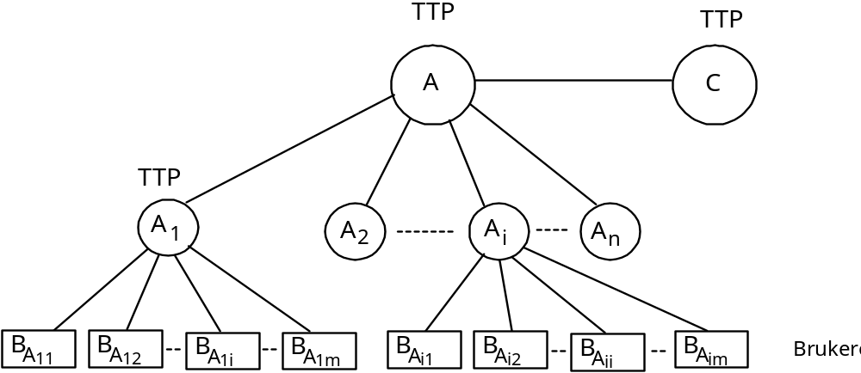

  - (6 p.) Hvordan ville du utføre kommunikasjonen mellom partene dersom en TTP skulle benyttes for å distribuere nøkler for bruk i et symmetrisk kryptosystem mellom to brukere?

LF: En TTP kan også benyttes for å generere og distribuere nøkler for bruk i symmetriske kryptosystemer hos brukerne. Nedenstående figur viser en mulig konstellasjon:

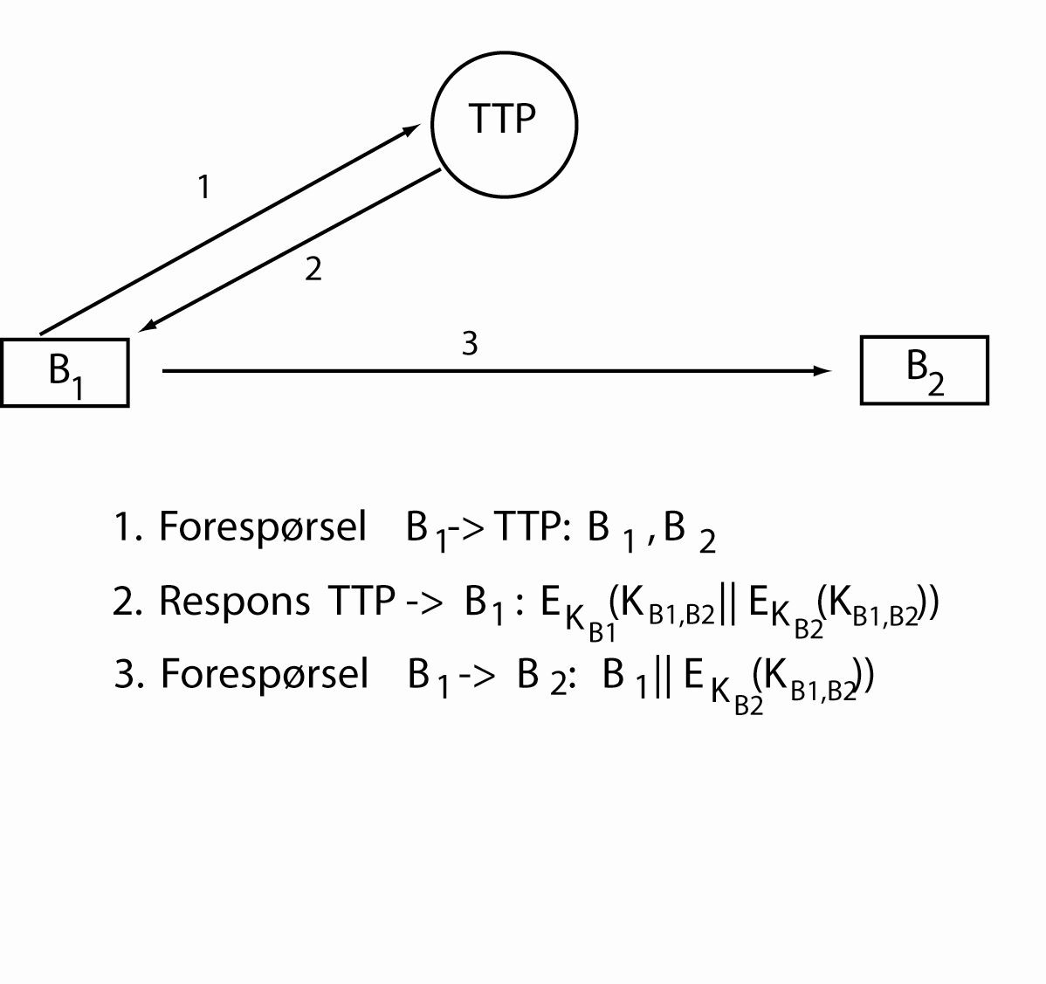

Nøkler for symmetriske kryptoalgoritmer må holdes hemmelige overfor utenforstående. TTPen vil derfor kryptere sitt svar på forespørselen fra B₁. I første del av svaret til B₁ oversendes den symmetriske nøkkelen kryptert med den symmetriske nøkkelen som B₁ deler med sin TTP, og i tillegg vil den sende nøkkelen som skal til B₂ via B₁, men uten at B₁ kan lese (og derved heller ikke meningsfylt endre) innholdet i dette kryptogrammet fordi denne delen av meldingen er kryptert med nøkkelen som B₂ deler med TTPen.

  - (6 p.) Forklar (bruk gjerne en skisse) prinsippet for et nøkkeldeponeringssystem (Key Escrow System).

LF: En mulig måte å gjøre dette på er vist på nedenstående skisse:

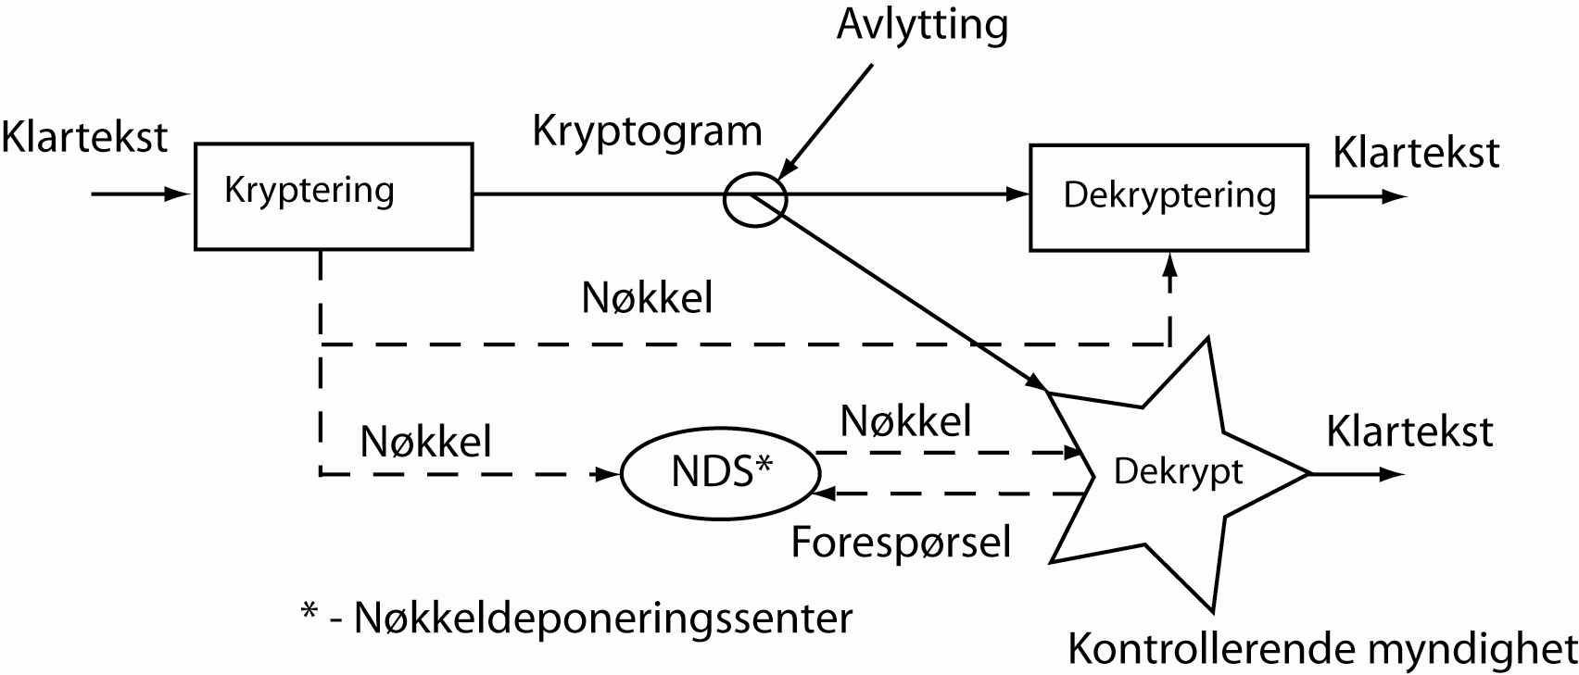

Med dette systemet, vil brukeren hver gang han oversender en kryptert melding M, også sende med protokollfelter som inneholder autentisering av brukeren, og et eget felt for oversendelse av den krypterte sesjonsnøkkelen, LEAF. Hver krets har sin unike identitet, N, inneholder en enhetsnøkkel, K_{U}, og en familienøkkel, K_{f}. Når avlytting skal finne sted, vil avlytteren bruke familienøkkelen til å finne ut hvilken enhet som har kryptert informasjonen, kontrollere autentiseringsfeltet, og be om å få enhetsnøkkelen fra nøkkeldeponeringssenteret (nøkkelen kan evt. være fordelt på flere organisatorisk og geografisk adskilte organisasjoner). Enhetsnøkkelen benyttes deretter for å dekryptere sesjonsnøkkelen, og denne brukes deretter til å dekryptere meldingen.

Oppgave 2. Autentisering og signering (34 %)

  - (6 p.) Gjør rede for forskjellige måter å utføre brukerautentisering på.

LF: - noe en vet (for eksempel passord)
- noe en har (for eksempel nøkkel)
- noe en er (for eksempel fingeravtrykk)

  - (8 p.) Beskriv hovedtrekkene i den amerikanske Standard for digital signatur (DSS).

LF: DSS [FIPS186-2] benytter en offentlig nøkkel kryptoalgoritme basert på tidligere publiserte algoritmer av ElGamal [ELGA85] og Schnorr [SCHN91]. Den overordnede strukturen av signeringsprosessen er vist i nedenforstående figur:

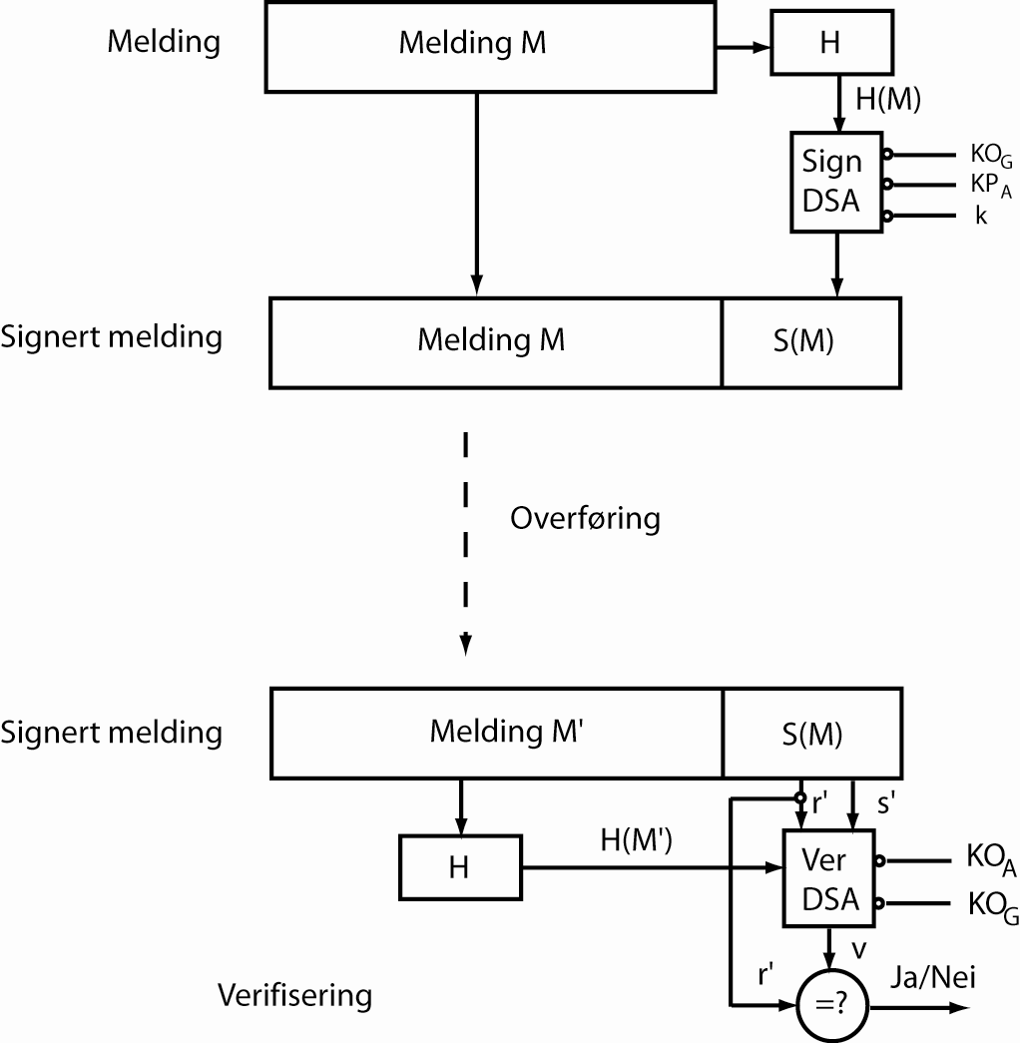

DSS bruker en hakkefunksjon (SHA-1 er utviklet for dette formålet, men en tilsvarende hakkefunksjon kan også brukes) for å komprimere meldingen før beregningen av signaturen. Signaturen konkateneres med meldingen, og sendes sammen med meldingen til mottaker som kan verifisere avsender og innhold av meldingen. Meldingen sendes i klartekst. Implementasjonen av DSS kan være ved hjelp av programvare, maskinvare eller ved ulike kombinasjoner av programvare og maskinvare.

(detaljer; kreves ikke for godkjent svar) I beregningen av signaturen benyttes et tilfeldig tall, k, som er unikt for hver signatur som genereres. I tillegg benyttes avsenders private nøkkel, KP_{A} og et sett av parametre, KO_{G}, som tilhører den offentlige delen av nøkkelen til avsender. KO_{G} kan også benyttes av andre som tilhører samme gruppe som A (indeks G antyder at KO_{G} er en ’globalt’ kjent og brukt parameter). Ved verifisering av signaturen benyttes både KO_{G} og KO_{A}, der KO_{A} er unik for bruker A. KO_{G} kan naturligvis også velges forskjellig for hver enkelt bruker, men dette har til nå ikke vært vanlig praksis. Resultatet av beregningen er to parametre, r og s, som utgjør signaturen til meldingen. Algoritmen som benyttes for å beregne r og s kalles DSA (Digital Signature Algorithm) og beskrives punktvis nedenfor.

Signering: 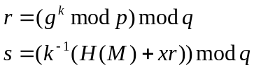

Signatur: r,s

Verifisering: 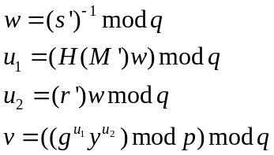

Test: 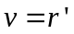

Parametrene som inngår er:

- p – et primtall der
- q – et primtall som deler p – 1 , der 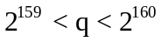
- 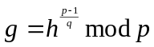 der h er et fritt valgt tall 1 < h < (p-1) slik at g >1
- x – et tilfeldig valgt heltall 0 < x < q
- 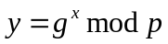
- k – et tilfeldig valgt heltall 0 < k < q
- M – meldingen som signeres
- H = h(M) – hakkeverdien av meldingen
- M’, r’ og s’ er mottatte versjoner av M, r og s.

Brukerens private nøkkel er x, og den offentlige nøkkelen er y. Disse verdiene kan benyttes en viss tid (det er upraktisk å skifte offentlig nøkkel for ofte). p, q og g er de globale parametrene som kan benyttes av flere brukere som f.eks. naturlig hører til en gruppe. Retningslinjer for generering av p og q, samt x og k finnes i appendiks til [FIPS186-2]. Bevis for at de matematiske sammenhengene i algoritmen faktisk garanterer (gir rimelig grad av sikkerhet for) at meldingen er autentisk og kommer fra angitt avsender når verifiseringen er positiv er også gitt i appendiks til [FIPS186-2]. Sikkerheten til metoden antas å være gitt av vanskeligheten til å finne den diskrete logaritmen til et tall i en tilstrekkelig stor, lukket gruppe.

  - (6 p.) Gjør rede for fordeler og ulemper med å bruke passord som autentiseringsmetode.

LF: Et godkjent svar er et kort svar som diskuterer for og imot følgende momenter:

De fleste av dagens IKT – systemer vil ha installert et system for autentisering av brukere basert på passord. Brukerne gis tilgang til data (informasjon) på forskjellig nivå, avhengig av hvordan sikkerhetsfilosofien for systemet er utformet. En bruker er representert ved en brukeridentitet (UID) som er unik i dette systemet og lagret i en maskin i systemet sammen med et passord. Passordet er ikke nødvendigvis unikt, flere brukere kan ha samme passord, siden passordet er en (ofte/som regel selvvalgt) del av en autentiseringsmekanisme, ikke en identifiseringsmekanisme. Autorisasjon som brukeren er gitt i systemet er knyttet til han/hennes UID, og tilgang til data på nivå som svarer til autorisasjonen for en gitt UID gis dersom brukeren på forespørsel kan autentisere sin påståtte identitet ved hjelp av passordet. Autentisering med passord er en naturlig del av en påloggingssekvens, og vil ofte måtte gjentas dersom brukeren ber om tilgang til data som er lagret i spesielle deler (f.eks. på andre tjenere) av IKT-systemet.

En forutsetning for at bruken av passord som autentiseringsmekanisme skal kunne gi tilfredsstillende sikkerhet er at passordet ikke er kjent av andre enn brukeren selv. Et passord må derfor ha egenskaper og brukes på måter som oppfyller visse minstekrav:

- det må ikke (enkelt) kunne gjettes
- det må ikke skrives ned (i klartekst)
- det må ikke deles med andre (unntak: passord for grupper)

Passordet må være kjent for (lagret i) systemet som skal verifisere brukerens identitet, og det må selvsagt også stilles tilsvarende krav til sikkerheten av lagringsmekanismen som er brukt for dette formålet. Det er vanlig i de fleste aktuelle (moderne) operativsystemer at passordfilen er lagret i en del av systemet som kun har administratortilgang, og i tillegg er passordet som oftest lagret på kryptert eller hakket form.

Et passord skal være (rimelig) lett å huske for eieren av passordet, men likevel vanskelig å gjette for uvedkommende. En relativt lang streng av (ekte) tilfeldig valgte karakterer (store og små bokstaver, tall og tegn) er vanskelig å gjette, men også vanskelig å huske. Forskning har vist at dersom antallet karakterer i en slik streng blir mer enn fem, vil de fleste ha problemer med å huske den. Med fem tilfeldig valgte karakterer fra et norsk alfabet (29 karakterer), samt tall og tegn på et norsk tastatur (44 karakterer), i et passord, vil det være mulig å lage 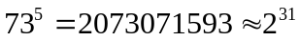 mulig forskjellige passord. Dette tallet er lite nok til at en potensiell inntrenger kan benytte et datamaskinprogram som på forholdsvis kort tid kan lage en fullstendig liste over alle mulige passord, og inntrengeren vil vite med sikkerhet at alle passord av lengde fem er en av disse. Det er derfor vanligvis ikke akseptert å benytte så korte passord. Et passord bør være på minst åtte karakterer, som gir 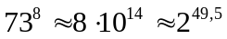 mulige kombinasjoner dersom karakterene velges tilfeldig fra et norsk alfabet, samt tall og tegn. Men som det allerede har blitt konstatert, vil det være svært vanskelig for brukerne å huske passordet dersom disse karakterene blir valgt tilfeldig. Slike passord blir derfor ofte skrevet ned. Passord som er skrevet ned (i klartekst) øker risikoen for misbruk dramatisk. Konklusjonen blir at vi må velge passord som er lange nok (minst åtte karakterer), vanskelige å gjette, men likevel lette (mulige) å huske. Vi kan lettere huske et tilsynelatende tilfeldig mønster dersom vi lager mønsteret ved hjelp av en enkel algoritme som er lettere å huske enn selve mønsteret, og som gir et resultat som framstår som tilfeldig for en utenforstående. Et minstekrav til ’tilfeldighet’ er at passordet ikke er et ord som finnes i en ordliste, eller en enkel permutasjon av et slikt ord. En mulig måte å lage et pseudotilfeldig passord på, er å velge en linje tekst fra f. eks. en sang, og så plukke karakterer fra denne teksten på en slik måte at resultatet framstår som ’tilfeldig’. Et eksempel på hvordan det kan gjøres, er vist nedenfor:

Sangteksten

”Millom bakkar og berg ut med havet, heve nordmannen fenge sin heim….”

kan gi passord: Mb0bum[h

For å få tall og tegn inn i mønsteret på en måte som er ’lett’ å huske kan en bytte ut o (oscar) med 0 (null), l (lima) med 1 (en) , fi (foxtrot, india) med 4, fe (foxtrot, echo) med 5, ha (hotel, alfa) med hakeparentes, osv.

Eieren av passordet har en rimelig mulighet til å kunne rekonstruere passordet dersom han/hun glemmer det (for eksempel fordi det er lenge siden det er brukt), mens det er tilstrekkelig ’tilfeldig’ til at det vil være vanskelig å gjette uten å kjenne algoritmen og sangen teksten er hentet fra. Det er heller ikke noen enkel sammenheng mellom det resulterende passordet og ord som finnes i en standard ordliste.

En vanlig ’feil’ brukere gjør når de velger passord er å velge ord, fraser, setninger eller tallkombinasjoner som naturlig forbindes med dem som personer: eget navn, navn på familiemedlemmer, navn på kjæledyr, bil-nummer, telefonnummer, fødselsdato, alder, og lignende. Slike karakterer eller kombinasjoner av dem (for eksempel skrevet baklengs) vil naturlig mates inn i dataprogrammer som inntrengere benytter for å søke etter passord, og bør derfor unngås.

  - (6 p.) Hva er et nøkkelsertifikat? Illustrer gjerne med et eksempel.

LF: Et sertifikat er en garanti for at informasjon er ekte. Et nøkkelsertifikat gir en garanti for at nøklene som er inneholdt i sertifikatet er gyldige og hører til en oppgitt identitet (sertifikateier). Ektheten garanteres av sertifikatutsteder – i et distribuert system er dette typisk en TTP.
Eks. X-509: Sertifikatinnholdet er kodet ved hjelp av ASN.1 (Distinguished Encoding Rules). ASN.1 DER koding består av et merke, en lengdeparameter, og en verdi for hvert element. Følgende er klippet fra [RFC2459]:

Certificate ::= SEQUENCE {
tbsCertificate TBSCertificate,
signatureAlgorithm AlgorithmIdentifier,
signatureValue BIT STRING }

TBSCertificate ::= SEQUENCE {
version [0] EXPLICIT Version DEFAULT v1,
serialNumber CertificateSerialNumber,
signature AlgorithmIdentifier,
issuer Name,
validity Validity,
subject Name,
subjectPublicKeyInfo SubjectPublicKeyInfo,
issuerUniqueID [1] IMPLICIT UniqueIdentifier OPTIONAL,
-- If present, version shall be v2 or v3
subjectUniqueID [2] IMPLICIT UniqueIdentifier OPTIONAL,
-- If present, version shall be v2 or v3
extensions [3] EXPLICIT Extensions OPTIONAL
-- If present, version shall be v3
}
Version ::= INTEGER { v1(0), v2(1), v3(2) }
CertificateSerialNumber ::= INTEGER
Validity ::= SEQUENCE {
notBefore Time,
notAfter Time }
Time ::= CHOICE {
utcTime UTCTime,
generalTime GeneralizedTime }
UniqueIdentifier ::= BIT STRING
SubjectPublicKeyInfo ::= SEQUENCE {
algorithm AlgorithmIdentifier,
subjectPublicKey BIT STRING }
Extensions ::= SEQUENCE SIZE (1..MAX) OF Extension
Extension ::= SEQUENCE {
extnID OBJECT IDENTIFIER,
critical BOOLEAN DEFAULT FALSE,
extnValue OCTET STRING }

Det fullstendige sertifikatet er en SEQUENCE av minimum tre felter:

- Sertifikat (tbsCertificate)
- Signaturalgoritme (signatureAlgorithm)
- Signaturverdi (signatureValue)

2.5 (6 p.) Forklar hovedtrekkene i protokollen som benyttes når en bruker skal autentisere seg overfor et UNIX operativsystem.

LF: Generelt - pålogging på en lokal maskin:

- bruker skriver inn sitt brukernavn
- bruker skriver inn sitt passord

Arbeidsstasjonen har registrert brukerens passord og har lagret det på kryptert eller hakket form i en del av hukommelsen (filsystemet) som normalt bare er tilgjengelig for en bruker med fulle systemrettigheter. Når autentiseringsforespørselen kommer krypteres eller hakkes inntastet passord på nytt, og sammenlignes med den lagrede verdien. Når resultatet av prosesseringen stemmer overens med den lagrede referansen, antas identiteten til brukeren verifisert, og det gis tilgang i henhold til de rettigheter vedkommende bruker er registrert med.

I operativsystemet UNIX er dette prinsippet brukt. Ved registrering av et nytt passord benyttes et brukervalgt passord på 8 karakterer som en 56 bits nøkkel for en litt modifisert DES-algoritme. Inngangssignalet som krypteres er en 0-streng med lengde 64 bit. Modifiseringen av DES algoritmen gjøres med Salt-verdien på 12 bit. Krypteringsfunksjonen utføres iterativt 25 ganger før resultatet lagres i passordtabellen, sammen med bruker-ID og Salt-verdien.

(Detalj; kreves ikke for godkjent svar): Virkemåten er illustrert i figuren på neste side:

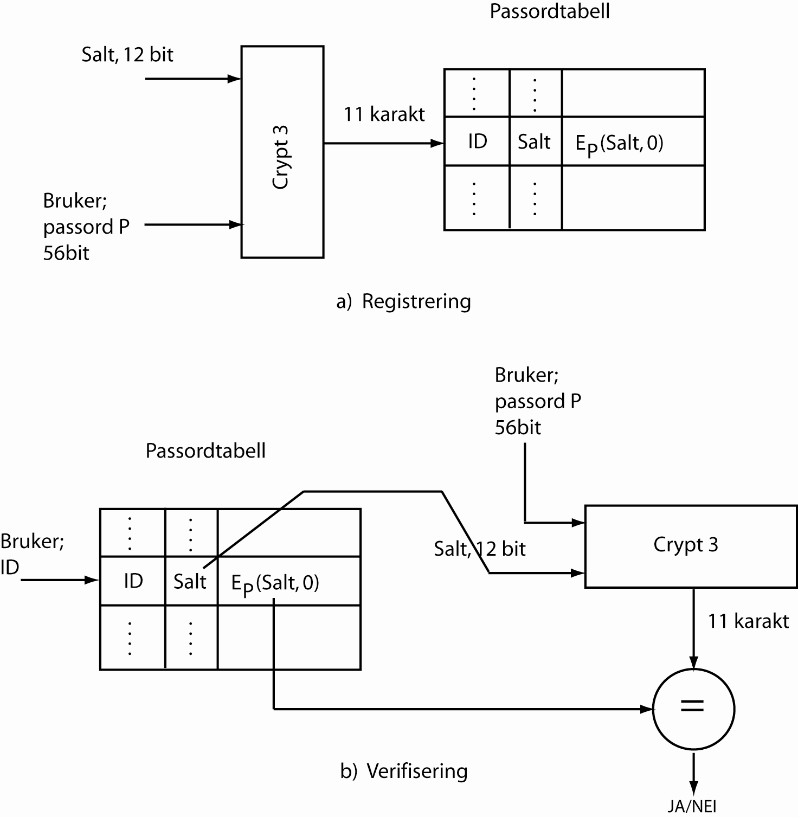

Når DES-algoritmen benyttes på denne måten er funksjonaliteten egentllig en en-veis funksjon, og saltet sørger for at enveisfunskjonen er unik for hver bruker. To brukere med samme passord vil derfor få helt forskjellige verdier av det hakkede (enveiskrypterte) passordet lagret i passordtabellen. Bruken av Salt øker også arbeidsmengden for en som utfører et ordbokssøk for å finne passord i UNIX, fordi det vil være 2¹² mulige varianter av samme passord som må undersøkes i et uttømmende søk.

2.6 (2 p.) Hva er et ”salt”, og hva brukes det til?

LF: Et salt er et tilfeldig bit-mønster, og det benyttes her til å modifisere den ekspanderende permutasjonen E i DES. E gir ut en blokk på 48 bit, og hver bit i Saltet definerer en av 4096 mulige permutasjoner av denne blokken. Dette kan gjøres slik at hver bit identifiserer to parvise bitposisjoner i en 48 bits blokk, f.eks. 1 og 25, 2 og 26, osv., og hvis verdien av gjeldende bit i Saltet er 1, byttes innholdet i de to bitposisjonene, ellers ikke. I tillegg til å øke arbeidsmengden for et ordbokssøk, fører også denne modifikasjonen av DES til at standard maskinvareimplementasjoner av DES-algoritmen ikke enkelt kan benyttes for slike søk. Det er vanlig å anta at maskinvareimplementasjoner av DES er raskere enn tilsvarende programvareimplementasjoner, så derfor er denne metoden som benytter en modifisert DES-algoritme er til ugunst for en potensiell inntrenger.

Oppgave 3. Kryptografi og sikre protokoller (34 %)

  - (6 p.) Gjør rede for forskjellene i sikkerhetsmessig styrke og svakhet mellom protokollvariantene ”transportmodus” og ”tunnelmodus” for IPSEC.

LF: Sikring av innholdet i en IP dataenhet kan gjøres på to forskjellige måter:

  - transportmodus
  - tunnelmodus

I transportmodus sikres informasjon fra høyere lags protokoller, dvs. i prinsippet er all informasjon i datadelen av et IP datagram autentisert. Bruk av transportmodus faller naturlig for ende-til-ende forbindelser som for eksempel mellom to arbeidsstasjoner eller mellom en klient og en informasjonstjener.

I tunnel-modus blir hele det opprinnelige IP datagrammet sett på som data, og det settes på et ytre IP hode som gjelder fra ‘tunnelåpningen’ på sendersiden til ‘tunnelåpningen’ på mottakersiden. Hele det opprinnelige IP formatet blir sikret mellom disse endepunktene, og i tillegg utvalgte felter i det ytre IP hodet. For autentisering vil felter som ikke inngår i MAC-beregningen være feltene i det ytre IP hodet som kan endre verdi under overføringen. En AH blir satt inn i formatet mellom det ytre IP hodet og det indre IP hodet, som er det første feltet i datadelen i det ytre formatet. Den egentlige avsender- og mottaker adressen står i det indre IP hodet, og er beskyttet av autentiseringsmekanismen. Det ytre hodet vil inneholde sender- og mottakeradressene til ‘tunnelåpningene’ som vanligvis vil være sikre tjenere som står sammen med grenserutere eller andre former for brannmurer mellom private og offentlige nett. Tunneleringsmetoden er spesielt myntet på sikker overføring av informasjon over et usikkert ytre nett som knytter sammen arbeidsstasjoner eller knytter klienter mot tjenere i geografisk adskilte sikre (private) nett.

  - (8 p.) Vis med en skisse og forklar i korte trekk hvordan PGP (Pretty Good Privacy) kan benyttes for å beskytte en e-post melding som inneholder sensitiv informasjon.

LF: skisse – konfidensialitet og autentisering:

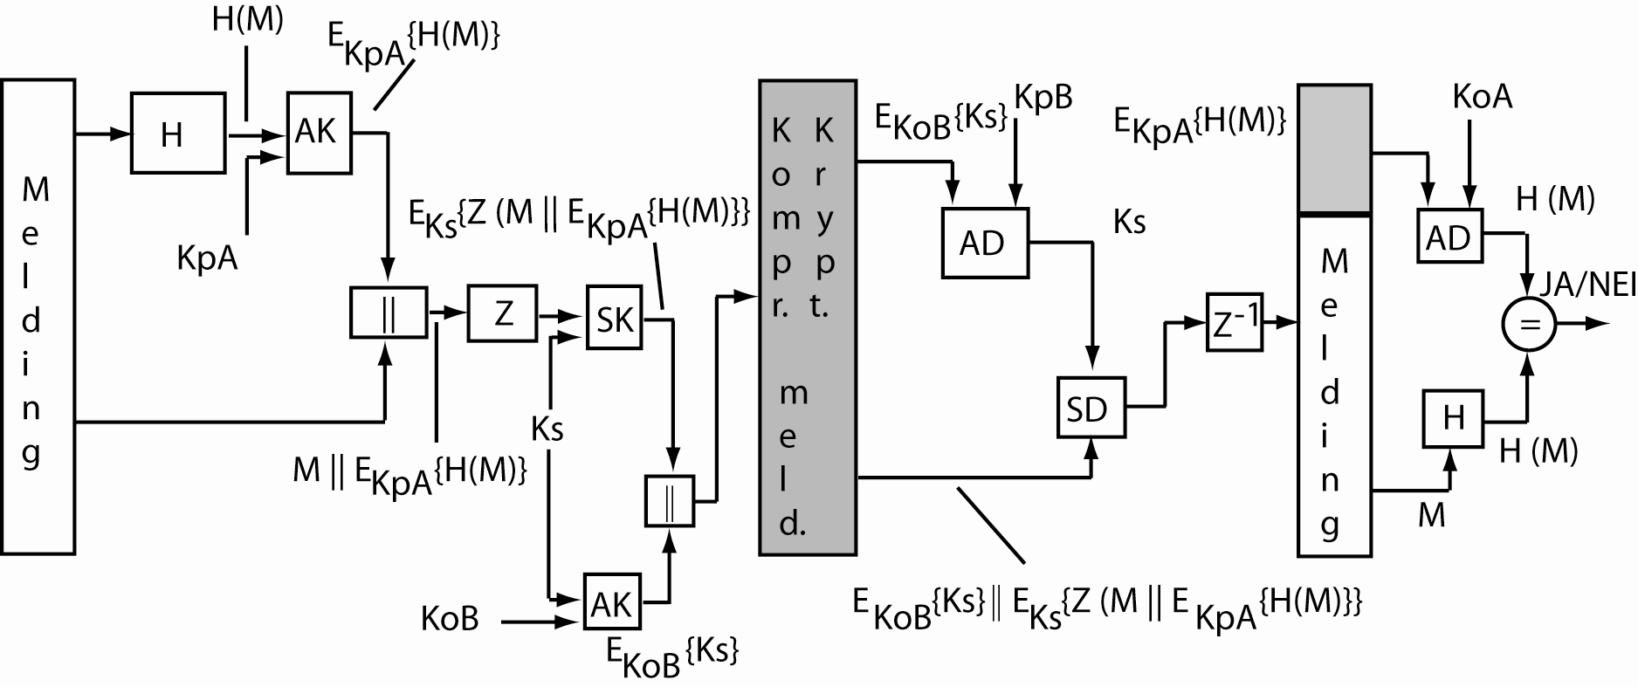

Når en melding både skal signeres og krypteres, vil en normalt benytte den asymmetriske algoritmen med signeringsnøkkelen først, for deretter å kryptere den signerte meldingen i en symmetrisk algoritme ved hjelp av sesjonsnøkkelen.
PGP operasjonene er:

- det genereres en melding – M
- det genereres en hakkeverdi av meldingen – H(M)
- H(M) krypteres med senders private nøkkel – EKPA(H(M))
- Signaturen konkateneres med meldingen
- De konkatenerte datastrengene komprimeres
- Den komprimerte datastrengen krypteres i en symmetrisk algoritme med nøkkel KS – EKS{Z(EKPA(H(M))||M)}
- Sesjonsnøkkelen krypteres med mottakers offentlige nøkkel – EKOB(KS)
- Den signerte og krypterte meldingen konkateneres med den krypterte sesjonsnøkkelen – EKS{Z(EKPA(H(M))||M)}|| EKOB(KS)
- De konkatenerte datastrengene sendes

På mottakersiden utføres:

- den krypterte verdien av sesjonsnøkkelen skilles fra data-kryptogrammet og dekrypteres med mottakers provate nøkkel – DKPB{EKOB(KS)} = KS
- data dekrypteres med KS – DKS{EKS(Z(EKPA{H(M)}||M´)} = Z(EKPA{H(M)}||M´)
- melding og signatur ekspanderes – Z-1(Z(EKPA{H(M)}||M´)) = EKPA{H(M)}||M´
- avsenders hakkeverdi dekrypteres – DKOA{EKPA{H(M)}} = H(M)
- PGP applikasjonen hos mottaker genererer hakkeverdien av mottatt melding – H(M´)
- signaturen verifiseres – H(M) = H(M´)

  - (6 p.) Hva menes med rundefunksjonen i en Feistel-algoritme?

LF:

L_{i-1}
R_{i-1}
L_{i} = R_{i-1}
R_{i}
⊕
f
K_{i}

⊕
f
K_{i}
L_{i-1}
R_{i-1}
L_{i} = R_{i-1}
R_{i}

a)
b)

Figur 4.5 Feistel kryptosystem. a) Kryptering
b) Dekryptering

  - (8 p.) Hvordan er nøkkelsekvensen for DES-algoritmen?

LF: Skisse:
Nøkkel K
PC₁
C₀
D₀
Venstre skift
Venstre skift
C₁
D₁

PC₂
Venstre skift
Venstre skift

PC₂
C₁₆
D₁₆
Venstre skift
Venstre skift

PC₂
K₁
K₂
K₁₆

Inngangsregisteret er på 64 bit, men i den første permutasjonen PC₁ fjernes 8 bit (fig.4.13a). Dette gjøres på en slik måte at det passer med et system der den egentlige nøkkelen består av 8 x 7 bit, med et paritetsbit for hver gruppe a 7 bit. Netto lengde på nøkkelen er i realiteten 56 bit. En slik blokk deles i 2 x 28 bit og legges inn i registrene C₀ og D₀. Innholdet i disse registrene roteres for hver runde mot venstre. Antallet rotasjoner totalt er 28, slik at alle rundenøklene i prinsippet er forskjellige. Før rundenøkkelen benyttes i f-funksjonen for hver runde, reduseres den fra 56 til 48 bit i permutasjonen PC₂. For dekryptering er nøkkelsekvensen invertert; dvs. nøkkel K₁₆ benyttes først, deretter roteres registrene C₀ og D₀ mot høyre

  - (4 p.) Hvilke to hovedtyper deler vi klassiske kryptosystemer inn i?

LF: - substitusjon og transposisjon.

Monoalfabetisk substitusjon er, som navnet sier, en metode som går ut på å erstatte bokstavene (tegnene) i en melding med andre tegn etter en viss systematikk, slik at meldingen blir uforståelig for den som ikke kjenner systemet (egentlig: nøkkelen).

Eks.: HQNHO VXENW LWXVM RQNDQ VHXIU...

er begynnelsen på en vanlig norsk setning, men innholdet er ikke umiddelbart forståelig for en ikke-invidd, fordi meldingen er kryptert.
Monoalfabetisk substitusjon er ingen sterk kryptoalgoritme. En kan øke sikkerheten noe ved å benytte polyalfabetisk substitusjon, der hver substitusjonsfunksjon, f_{i}, kan betraktes som et nytt omkastet alfabet, derav navnet polyalfabetisk substitusjon. Nøkkelrommet for polyalfabetiske substitusjonsystemer er det samme som for monoalfabetisk substitusjon fordi det er 29! måter å arrangere 29 forskjellige bokstaver på. I dette tilfellet bruker vi imidlertid flere av nøklene for å omforme en enkelt klartekst. Polyalfabetisk substitusjon endrer hyppigheten av forekomst av enkeltbokstaver fra klartekst til kryptert tekst, slik at det blir færre holdepunkter for en kryptoanalytiker for å lage og teste hypoteser, og sikkerheten mot inntrengning blir derved større enn for monoalfabetisk substitusjon. Likevel er det så mye redundans i et naturlig språk at heller ikke polyalfabetisk substitusjon gir sikkerhet utover det rent elementære.
Transposisjon - innformasjonsinnholdet i en setning er avhengig av rekkefølgen på bokstavene som er brukt. Dersom vi endrer rekkefølgen, vil informasjonsinnholdet endres. I et transposisjons-kryptosystem benyttes dette til å skjule innholdet i en melding:

Klartekst ⇒ transponer bokstaver ⇒ kryptert tekst

  - (2 p.) Forklar virkemåten til kryptosystemet ”engangsnøkkel” (One Time Pad).

LF: ”Engangsnøkkel” eller “One Time Pad” - uttrykket stammer fra det klassiske tilfellet der sender og mottaker har til rådighet identiske kopier av en forhåndsprodusert og forhåndsdistribuert nøkkel i form av en blokk av ark med ekte tilfeldig valgte karakterer. Disse må brukes ‘synkront’ av sender (kryptering) og mottaker (dekryptering), og aldri gjenbrukes. En sekvens av ekte tilfeldige karakterer kan en generere ved ideell trekning med tilbakelegging fra et alfabet av 26 karakterer (f.eks. en modifisert Lotto-maskin)

Betingelsene for at et Engangsnøkkelsysyem skal være sikkert:

- Nøkkelen som benyttes for kryptering må være ekte tilfeldig.
- Antall karakterer i nøkkelen må være like stort som antall karakterer i meldingen
- Nøkkelen må kun brukes en gang

Selve krypteringsprosessen som benyttes kan være enkel. Enkel matematisk kombinasjon av klartekstkarakterer og nøkkelkarakterer fra et standard alfabet kan benyttes. I klassisk kryptografi kan en med utgangspunkt i det engelske alfabetet med 26 karakterer foreta addisjon modulo-26 av karakterer som er kodet med sitt respektive nummer i rekken, og resultatet er kryptert tekst som framstår som en rekke ekte tilfeldig valgte bokstaver:

Klartekst: h = 8
Nøkkel: t = 20
Kryptert tekst: B = 2

fordi: 8 + 20 = 28 = 2 mod 26

I et moderne datasystem der informasjonen normalt oppbevares og prosesseres på digital form, vil kryptofunksjonen kunne være en bitvis modulo-2 operasjon mellom datastrenger og nøkkelstrenger av identisk lengde. Nøkkelstrengene må da bestå av (ekte) tilfeldige bit.

Generelt bør nøkler alltid genereres og benyttes for et definert formål for å redusere konsekvensene av en eventuell kompromittering eller annen type irregularitet.
Law Enforcement Agency Field
ASN.1 – Abstract Syntax Notation no.1 er et høynivå programmeringsspråk for koding av informasjon for transmisjon i OSI (http://asn1.elibel.tm.fr/en/)
Distinguished Encoding Rules – DER er settet med kodingsregler for ASN.1 som benyttes i X.509

